


REPUBLIQUE DU BENIN
****@****
MINISTERE DE L’ENSEIGNEMENT SUPERIEUR ET DE LA RECHERCHE SCIENTIFIQUE (MESRS)
****@****
DIRECTION GENERALE DE L’ENSEIGNEMENT SUPERIEUR (DGES)

****@****
UNIVERSITE AFRICAINE DE TECHNOLOGIE ET DE
MANEGEMENT (UATM GASA-FORMATION)
****@****
MEMOIRE DE FIN DE FORMATION POUR L’OBTENTION DU DIPLOME DE LICENCE PROFESSIONNELLE

******@******

Filière : Génie Electrique Option : Système Informatique et Logiciel

SUJET
CONCEPTION D’UNE APPLICATION D’AIDE AU DIAGNOSTIQUE DE MALADES, BASEES SUR LES SYMPTOMES CLINIQUES ET RESULTATS D’ANALYSES

Réalisé et soutenu par :
ADEMON Kabir & ALI Ali Djabirou

Sous la direction
Dr Théophane AYI
Président de l’UATM GASA- formation

Année académique 2025-2026

ENGAGEMENT

L’UATM N’ENTEND DONNER NI APPROBATION NI IMPROBATION AUX OPINIONS EMISES DANS CE MEMOIRE. CES OPINIONS DOIVENT ETRE CONSIDEREES COMME PROPRES A LEURS AUTEURS.

DEDICACE 1

Je dédie humblement ce travail :
A mon père ADEMON Seydou et ma mère DJIBRIL Sofyath en témoignage de mon affection et de ma profonde gratitude pour leurs soutiens moral, financier et leurs encouragements.

ADEMON Kabir

DEDICACE 2

Je dédie humblement ce travail à mon père, KOUSSIHOUEDE Gabriel, et à ma mère, ALIKON Thérèse. Ce témoignage est le reflet de mon affection et ma profonde gratitude pour votre soutien moral et financier, ainsi que pour vos encouragements constants.

ALI Ali Djabirou

REMERCIEMENTS

Nous exprimons notre gratitude envers le Tout-puissant, qui nous a accordé sa grâce et sa protection, et guidés tout au long de notre cheminement.
Nous souhaitons remercier chaleureusement tous ceux qui de près ou de loin, ont participés à la réalisation de ce mémoire plus spécialement :
- Dr Théophane AYI, Président de l’UATM GASA- formation, notre maître mémoire avoir accepté nous dirigé dans la rédaction de ce document ;
- Monsieur Odilon notre superviseur et notre professeur qui nous à fournis les données nécessaire à l’aboutissement de ce travail
- Monsieur le président du jury et messieurs les Membres du jury pour le temps qu’ils consacrent à la lecture et l’appréciation de ce travail ;
- Nos frères et sœurs pour leurs soutiens ;
- Toutes les personnes qui ont contribuées, d’une manière ou d’une autre, à la réalisation de ce travail, soyez-en remercier.

LISTE DES SIGLES

CSS : Cascading Style Sheet
CRUD : Create Read Update Delete
HTML : Hyper texte markup language
PHP : Hypertext Preprocessor
SQL : Structured Query Language
UML : Unified Modeling Language
XHTML : eXtensible HyperText Markup Language

LISTE DES TABLEAUX

Tableau 1 : Rôle des acteurs agissant avec le système…………………………….....21
Tableau 2 : Dictionnaire de données……………………………………………….....34

LISTE DES IMAGES

Image3 : Logo représentant le My SQL………………………………………………37
Image 4 : Logo représentant le BOOTSTRAP...………………………………….......38
Image 5 : Logo représentant le HTML……………………………………………......38
Image 6 : Logo représentant le CSS………………………………………………......39
Image 7 : Logo représentant le JAVASCRIPT…………………………………….....39
Image 8 : Logo représentant le JQUERY…………………………………………......40
Image 9 : Logo représentant le VS code..………………………………………….....40
Image 10 : la page d’accueil étudiant………………………..……………...…….......46
Image 11 : Tableau de bord administrateur.……………………………………..........47
Image 12 : la page de connexion………………………………………………..........48

LISTE DES FIGURES

Figure 1 : Diagramme de contexte statique……………………………………….. .22
Figure 2 : Diagramme de cas d’utilisation…………………...…………………… 23
Figure 3 : Diagramme de séquence cas Authentification……...…………………. 25
Figure 4 : Diagramme de séquence cas Generation rapport medical……………….26
Figure 5 : Diagramme de séquence cas Enregistre patient ….……………………. 27
Figure 6 : Diagramme d’activités du cas d’authentification………………………. .29
Figure 7 : Diagramme d’activités du cas Generation rapport medical ……………..30
Figure 8 : Diagramme d’activités du cas Enregistre patient ………………. 31
Figure 9 : Diagramme des classes……………………………………………….. 35

SOMMAIRE
ENGAGEMENT i
i
DEDICACE 1 ii
DEDICACE 2 iii
REMERCIEMENTS iv
LISTE DES SIGLES v
LISTE DES TABLEAUX vi
LISTE DES IMAGES vii
LISTE DES FIGURES viii
SOMMAIRE ix
INTRODUCTION 1
1
CHAPITRE I : 3
PROBLEMATIQUE ET PRESENTATION DU SUJET 3
I. Présentation de l’UATM 4
I.1. Historique, mission, formation et structure organisationnelle de l’UATM 4
I.3. Problématique et présentation du sujet 9
I.3.1. Etude de l’existant (Processus de la gestion des examens actuelle de l’UATM) 9
I.3.2. Critique de l’existant 9
I.4. Approches de solution 11
➢ Les solutions existantes 11
I.5. Limite de ces solutions 13
➢ Présentation de la solution retenue 14
I.6. Objectif général 14
➢ Objectifs spécifiques 14
CHAPITRE II : 16
ANALYSE ET CONCEPTION 16
II.Généralités sur le langage UML 17
➢ Définition du langage UML 17
II.2. Caractéristiques du langage UML 17
II.3. Avantages de l’UML dans les projets de systèmes d’information 18
II.4. Modélisation fonctionnelle 19
II.4.1. Description du processus 19
II.4.2. Diagramme de contexte statique 20
➢ II.4.3. Diagramme de cas d’utilisation 22
II.5.Modélisation dynamique 24
II.5.1. Diagramme de séquence 24
II.5.2. Diagramme d’activités 28
II.6. Modélisation statique 32
II.6.1. Règles de gestion 32
II.6.3 Diagramme de classes 35
CHAPITRE III : 36
REALISATION 36
III.Environnement de développement et choix du langage de programmation 37
III.1. Environnement de logiciel 37
III.2. Environnement de développement 40
CONCLUSION 49
REFERENCES WEBOGRAPHIQUES ET BIBLIOGRAPHIQUES 51

INTRODUCTION

I.1. Historique, mission, formation et structure organisationnelle de l’UATM
- Historique
Initialement connue sous le nom de GASA-FORMATION / SUPELEC BÉNIN, elle fut créée en 1992 par arrêté ministériel N°009/MENRS/CAB/DC/DAPS/SP du 23 janvier 1997. Son objectif premier était de former des techniciens supérieurs du premier cycle universitaire (BAC+2) décernant le diplôme de Brevet de Technicien Supérieur (BTS).
Par la suite, GASA-FORMATION a évolué pour devenir une Université privée (UATM) le 1er Février 2006, suite à l’Arrêté Ministériel N°-003/MESRS/CAB/DC/ SMG/ DPP/DESUP/SP.
Au fil des années, GASA-FORMATION-SUPELEC BÉNIN a connu une croissance remarquable, passant de 60 étudiants à sa création avec les filières Électronique (EL) et Informatique de Gestion (IG), à plus de 2000 étudiants actuellement, répartis dans un ensemble de 23 filières agréées.
L'UATM GASA-Formation est aujourd'hui reconnue pour son sérieux et sa capacité à innover. Avec ses quatre (5) campus situés à Agla, Apkapka, Calavi, Gbégamey et Porto-Novo, elle propose depuis 2004 un projet de formation ambitieux.
- Mission
La mission première de l'UATM GASA-Formation est de former des techniciens supérieurs possédant une base solide et une spécialisation pointue pour répondre aux exigences du monde technologique et professionnel. Les diplômes délivrés par l'établissement ont acquis une solide réputation, tant au niveau national que régional.
- Formation
UFR SCIENCES ET TECHNIQUES (Licence et Master)
- Réseaux Informatique et Telecom : Fibre optique, Transmission, Commutation Téléphonie, Réseaux mobiles (GSM), LAN, WAN, ADSL, Ethernet, Internet, Voix sur IP, Télévision numérique.
- Système Industriel : Electricité, Electronique, Electrotechnique, Automatisme, Energie solaire, Domotique, Microélectronique, Microprogrammation, Maintenance, etc.
- Biotechnologie : Biochimie, Microbiologie, Immunologie, Procédés agroalimentaires, Contrôle qualité, Chimie analytique, Nutrition, Toxicologie.
- Système Informatique et Logiciel : Intelligence artificielle, Big data, Langages et Programmation (web, Java, C/C++, système etc…), Base de données, Sécurité informatique.
UFR Sciences Agronomiques (Licence et Master)
- Production Animale : Cette spécialité forme des professionnelles de l’élevage et de la filière animale, disposant de solides connaissances dans l’ensemble des techniques de production animal mais également en biologie et en chimie.
- Production Végétale : Ce programme forme des spécialistes de l’ensemble des domaines de la culture de plantes maraîchères, pérennes, légumineuses, fourragères, de céréales ou d’oléagineux.
UFR Sciences de Gestion (Licence et Master)
- Marketing Communication et commerce : Marketing classique, e-commerce, e-marketing, communication digitale
- Finance Comptabilité et Audit : Technique comptable, Comptabilité générale, Audit financier, Gestion fiscale
- Banque Finance et Assurance : Économie bancaire, Produits d’assurance, Droit bancaire, Gestion des risques financiers.
- Management des Ressources Humaines : Recrutement de personnel, gestion de carrières, gestion de la paie, l’information et communication, gestion administrative du personnel (CNSS…).
- Transport et Logistique : L’objectif de cette formation est d’apprendre aux étudiants à piloter des opérations de la chaîne logistique tels que l’approvisionnement, la production, le transport ou la distribution.
- Entreprenariat et gestion des projets : L’objectif de cette formation est de répondre aux besoins des porteurs de projets de création/reprise d’entreprises, aux accompagnateurs des créateurs/repreneurs et aux gestionnaires de projets dans les entreprises de tous les secteurs (commerce, services, artisanat, industrie, agriculture, culture…).
UFR Sciences Juridiques et Politiques (Licence et Master)
- Science Juridique : Cette formation a pour objectif de permettre à l’étudiant d’acquérir des connaissances générales en droit et de méthodologie propre aux juristes. Un accent particulier est mis sur le droit du numérique.
- Communication et Relations Internationales : Diplomatie, droit international, Relation économique internationales, négociations internationales, conflits, diplomatie.
- Diversification des Activités
Outre son activité principale de formation, le groupe AHYI SA s'intéresse de plus en plus à la production dans divers secteurs, allant du primaire au tertiaire.
- Structure Organisationnelle
GASA-Formation possède une organisation hiérarchique, avec :
- Direction générale : la société GASA est dirigée par Mr AHYI Théophane, docteur ingénieur en électronique. Son secrétaire particulier l’assiste dans l’organisation et sous sa responsabilité d’autres secrétaires et les opératrices de saisie.
- Direction administrative et financière : responsable des travaux comptables et de la caisse centrale.

- Département de formation :
- Département électronique, informatique et technique : subdivisé en trois services équipés : le service électronique, le service informatique et l’atelier mécanique
- Département recherche industrielle : département innovateur de tous les projets et applications industrielles.
- Département industriel et production : ensemble des services de production industrielle des biens.
- Département commercial : regroupant les services commerciaux.
- Département agriculture et élevage : s'occupant de l'agriculture et de l'élevage pratiqués par GASA.
Tous ces départements sont rattachés à la direction générale par un secrétariat et une assistance de direction.

I.2. Problématique et Présentation du sujet

I.2.1. Etat de l’art
L’intégration de l’informatique dans le processus clinique ne date pas d'aujourd'hui. L’évolution des technologies de santé a suivi une trajectoire claire, marquée par le passage d'une logique rigide de règles humaines à des approches d'apprentissage statistique automatisé

I.2.2. Critique de l’existant
Bien que les approches modernes de l'intelligence artificielle offrent des performances théoriques impressionnantes dans le domaine médical, l'analyse de l'existant algorithmique révèle des limites majeures qui freinent leur adoption par les professionnels de santé sur le terrain.
1. L'effet « Boîte Noire » et le manque d'explicabilité
Les modèles de pointe comme les Réseaux de Neurones Artificiels (Deep Learning) souffrent d'une opacité totale dans leur raisonnement mathématique. Ils fournissent un résultat statistique sans que le médecin puisse comprendre le cheminement logique qui a mené à cette conclusion. En médecine, où la responsabilité juridique et éthique du praticien est engagée, valider un diagnostic à l'aveugle sans pouvoir l'expliquer scientifiquement au patient constitue un risque inacceptable.
2. La dépendance critique aux volumes de données massifs
Les modèles complexes d'apprentissage profond exigent des dizaines de milliers, voire des millions de dossiers patients labellisés pour être entraînés efficacement. Or, dans la réalité de nombreuses structures sanitaires, les données médicales historiques sont souvent fragmentées, non standardisées ou insuffisantes. Les algorithmes de l'état de l'art deviennent alors inopérants ou sujets au surapprentissage (overfitting).
3. La mauvaise gestion des données tabulaires et des seuils biologiques
Les résultats d'analyses biomédicales se présentent sous forme de variables numériques tabulaires soumises à des valeurs de référence strictes (ex: si Créatinine > 12 mg/L, suspicion d'insuffisance rénale). Les algorithmes basés sur la distance mathématique ou les fonctions d'activation continues (comme certains réseaux de neurones) peinent à modéliser ces sauts de seuils abrupts de manière aussi naturelle et précise qu'un système décisionnel logique.
4. L'exigence de ressources computationnelles lourdes
Le déploiement des grands modèles de langage (LLM) ou des réseaux de neurones profonds nécessite des infrastructures matérielles coûteuses (serveurs dédiés, cartes graphiques GPU) et une connexion internet haut débit constante pour interroger des API distantes. Cette dépendance technologique est incompatible avec les contraintes d'autonomie et de résilience requises dans les centres de santé locaux ou isolés.
5. La rigidité face aux évolutions des protocoles médicaux
Les premiers systèmes experts et certains réseaux bayésiens rigides imposent une réécriture manuelle ou des calculs de probabilités conditionnelles extrêmement complexes dès qu'une nouvelle pathologie ou un nouveau marqueur biologique doit être intégré au système, rendant la maintenance logicielle lourde et coûteuse.

I.2.3. Approches de solution
Les solutions existantes
Pour concevoir le moteur d'intelligence artificielle de notre application, plusieurs familles de modèles d'apprentissage automatique et de systèmes décisionnels ont été étudiées. Le choix de l'algorithme est crucial car il détermine la précision du diagnostic, mais aussi la capacité du médecin à comprendre le raisonnement de la machine :
- Les Réseaux Bayésiens :
Cette approche repose sur le formalisme des graphes orientés acycliques (DAG) où les nœuds représentent les variables médicales (symptômes, signes cliniques, examens de laboratoire, pathologies) et les arcs représentent les dépendances conditionnelles entre elles. Le moteur de calcul utilise le théorème de Bayes pour mettre à jour la probabilité d'une maladie en fonction de l'apparition de nouvelles preuves (les symptômes saisis). Ils excellent dans la modélisation du raisonnement médical face à l'incertitude, à l'incomplétude des données (un symptôme non renseigné) ou à la variabilité biologique

- Les Réseaux de Neurones Artificiels et l’Apprentissage Profond (Deep Learning) :
Inspirés par l'architecture cybernétique du cerveau humain, ces modèles sont constitués de multiples couches de neurones artificiels interconnectés (couches d'entrée, couches cachées et couches de sortie). Grâce à des algorithmes de rétropropagation du gradient, ils sont capables d'extraire automatiquement des descripteurs complexes et d'apprendre des corrélations hautement non linéaires à partir de données brutes. En médecine, ils représentent l'état de l'art pour le traitement des données non structurées, notamment en imagerie médicale (détection de tumeurs sur des scanners ou IRM) ou pour l'analyse de signaux continus (ECG).

I.2.3. Limite de ces solutions
Bien que ces solutions technologiques offrent de nombreux avantages, elles présentent egalement certaines limites à prendre en compte :
1. L'opacité sémantique et le manque d'explicabilité (L'effet "Boîte Noire") :
Les modèles d'apprentissage profond (Deep Learning) souffrent d'un manque total de transparence. Ils ajustent des millions de paramètres mathématiques à travers des couches cachées, fournissant une prédiction sans pouvoir expliciter le cheminement logique qui y a mené. En médecine, où la responsabilité juridique du praticien est engagée, valider un diagnostic à l'aveugle sans pouvoir l'expliquer scientifiquement au patient est inacceptable.
2. L'explosion combinatoire des calculs face à la complexité :
Les approches probabilistes, à l'image des Réseaux Bayésiens, voient leur complexité de calcul augmenter de façon exponentielle dès que l'on croise un grand nombre de variables. Le calcul des probabilités conditionnelles devient rapidement prohibitif pour un système d'aide au diagnostic généraliste, ralentissant l'application au moment où le médecin a besoin d'une réponse immédiate.
3. La dépendance absolue aux volumes massifs de données (Big Data) :
Les réseaux de neurones modernes exigent des millions de dossiers patients parfaitement standardisés et labellisés pour être entraînés efficacement. Dans la réalité de nombreuses structures sanitaires de terrain, les données historiques sont souvent fragmentées, incomplètes ou non numérisées. Sans ces volumes massifs, ces algorithmes subissent un surapprentissage (overfitting) qui fausse les résultats.
4. La mauvaise gestion des données biologiques continues et des seuils stricts :
Les résultats d'analyses biomédicales fonctionnent par des valeurs de référence et des sauts de seuils très précis (ex: un taux de glycémie à jeun supérieur à 1.26 g/L pose une suspicion de diabète). Les algorithmes basés sur des fonctions d'activation continues ou des distances mathématiques pures peinent à modéliser ces règles logiques strictes aussi efficacement qu'un système décisionnel par arbre.
5. L'exigence d'infrastructures matérielles lourdes et coûteuses :
Le déploiement des grands modèles d'IA nécessite des processeurs graphiques (GPU) haut de gamme ou une connexion internet haut débit constante pour interroger des serveurs Cloud distants. Cette dépendance technologique est incompatible avec les contraintes d'autonomie, de budget et de résilience requises dans les centres de santé locaux ou isolés.
6. La subjectivité du paramétrage initial :
Certains systèmes experts ou réseaux probabilistes imposent de définir manuellement à l'avance des milliers de règles logiques ou des statistiques de prévalence de maladies. En l'absence de données épidémiologiques locales ultra-précises, l'introduction de valeurs estimées par défaut insère un biais de subjectivité important qui nuit à la fiabilité du diagnostic.
C'est précisément pour surmonter ces limites d'opacité, de lourdeur matérielle et de dépendance aux données massives que notre choix s'est porté sur le modèle des Arbres de Décision. Cette approche garantit une transparence totale (boîte blanche), une exécution locale ultra-légère et une parfaite adéquation avec la structure par seuils des données biologiques.

I.2.4. Objectif
1. Objectif Général
L’objectif général que nous nous sommes fixés consiste à développer et à réaliser une application complète mais simple à utiliser, qui offrirait un système intégré d’aide à la décision médicale. Cet outil doit permettre une articulation aisée des symptômes cliniques avec les données biologiques, pour un diagnostic encore plus sûr mais aussi pour une plus grande fluidité au cours du parcours de soin du patient.
2. Objectifs spécifiques
Pour atteindre notre objectif général, nous avons identifié plusieurs objectifs spécifiques.
- Modéliser une base de connaissances médicale structurée : Conception d’un système de gestion de données devant permettre le stockage et la mise en relation d’un dataset avec des données des patients, d’un dictionnaire des symptômes cliniques, de normes des résultats biologiques et de pathologies correspondantes.
- Développer un moteur de corrélation intelligent : Mettre en œuvre un algorithme capable d’analyser simultanément les signes cliniques saisis et les données biologiques pour générer des hypothèses diagnostiques pondérées par ordre de probabilité.
- Concevoir une interface utilisateur intuitive (UX/UI) : Créer un environnement de travail ergonomique permettant aux professionnels de santé de saisir les données et de consulter les résultats de manière rapide et fluide, minimisant ainsi le temps de manipulation.
- Assurer la sécurité et l’intégrité des données : Implémenter des mécanismes de protection pour garantir la confidentialité des informations médicales des patients, conformément aux normes d'éthique et de protection des données de santé.

CHAPITRE II :

ANALYSE ET CONCEPTION

La phase d’analyse est dédié à la définition des besoins du futur système et à sa modélisation à l'aide du langage UML (Unified Modeling Language). Il s'agit de traduire les objectifs métier en fonctionnalités techniques.

Généralités sur le langage UML
- Définition du langage UML
UML est le langage de modélisation de la technologie objet, standard adopté par les grands acteurs du marché. C’est un langage destiné à faciliter la conception des documents nécessaires au développement d'un logiciel orienté objet, comme standard de modélisation de l'architecture logicielle. Les différents éléments représentables sont: Activité d'un objet/logiciel.
- Caractéristiques du langage UML
UML, ou Unified Modeling Language, est un langage de modélisation visuelle largement utilisé dans le domaine du développement logiciel. Voici quelques-unes de ses principales caractéristiques :
- Universalité : UML peut être appliqué à divers types de systèmes, qu'ils soient logiciels ou non, et à différents stades du processus de développement logiciel.
- Abstraction : UML permet de représenter des concepts complexes de manière abstraite, ce qui facilite la communication entre les différentes parties prenantes d'un projet logiciel.
- Standardisation : UML est un langage normalisé par l'Object Management Group (OMG), ce qui signifie qu'il dispose d'une documentation précise décrivant sa syntaxe et sa sémantique.
- Visibilité : UML offre une représentation visuelle des différents éléments et relations d'un système, facilitant ainsi la compréhension pour les différents intervenants du projet.
- Expressivité : UML propose une large gamme de diagrammes, chacun ayant sa propre spécificité pour représenter différents aspects d'un système, tels que les structures, les comportements, les interactions, etc.
- Modularité : UML permet de modéliser un système de manière modulaire, en divisant celui-ci en composants distincts qui peuvent être analysés et développés séparément.
- Extensibilité : Bien qu’UML propose un ensemble de diagrammes standard, il est également extensible, ce qui permet aux développeurs d'ajouter des éléments personnalisés pour répondre à des besoins spécifiques.
- Interopérabilité : UML est conçu pour être compatible avec d'autres technologies et standards de modélisation, ce qui favorise l'interopérabilité entre différents outils et environnements de développement.

- Avantages de l’UML dans les projets de systèmes d’information
UML (Unified Modeling Language) est un langage de modélisation graphique destiné à concevoir des systèmes logiciels. Il offre de nombreux avantages aux développeurs, analystes et autres parties prenantes impliquées dans le développement logiciel.
Amélioration de la communication et de la compréhension
- UML fournit un langage visuel commun pour communiquer les concepts de conception logicielle entre les différents acteurs du projet, réduisant ainsi les ambiguïtés et les malentendus.
- Les diagrammes UML permettent de visualiser clairement la structure, le comportement et les interactions des composants du système, facilitant ainsi la compréhension du système dans son ensemble.
Amélioration du processus de conception
- UML encourage une approche structurée et disciplinée de la conception logicielle, ce qui peut conduire à des conceptions plus robustes, plus maintenables et plus évolutives.
- Les diagrammes UML servent de documentation de conception, permettant de retracer les décisions de conception et de faciliter la maintenance future du système.
Génération de code
- Certains outils de modélisation UML permettent de générer du code à partir des diagrammes, ce qui peut automatiser une partie du processus de développement et réduire les erreurs de transcription.

Avantages supplémentaires
- UML peut être utilisé pour modéliser des systèmes non logiciels, tels que des processus métier ou des systèmes physiques.
- UML est un langage évolutif qui a été étendu pour prendre en charge de nouveaux domaines et technologies.
- De nombreux outils de modélisation UML sont disponibles, allant des outils open source aux solutions commerciales complètes.

I. Modélisation fonctionnelle
La modélisation fonctionnelle permet d’illustrer les différents cas d’utilisation et les différents acteurs impliqués dans le systemes. Les cas d’utilisation décrivent, sous forme d’actions et de réactions, le comportement d’un système du point de vue d’un utilisateur. Dans ce modèle, l’ensemble des fonctionnalités du système est déterminé en examinant les besoins de chaque acteurs, exprimés sous forme de scénario d’interaction dans les cas d’utilisations.

I.1. Diagramme de contexte statique
Le diagramme de contexte statique spécifie le nombre d'instances d'acteurs reliées au système à un moment donné. C'est un diagramme qui ne fait ressortir que les acteurs du système et le système.
Un acteur est un utilisateur humain, un dispositif matériel ou un système qui interagit directement avec le système étudié. Il représente un rôle joué par une entité externe au système donc peut consulter ou modifier directement l'état du système. Il émet ou reçoit des messages qui sont porteurs de données.
Nous avons identifié les acteurs suivants qui interagissent avec le système

Tableau 1 : Rôle des acteurs agissant avec le système
Acteurs | Rôles
Medecin | Il est le seul acteur habilité à manipuler les données de santé pour établir un diagnostic. Son rôle comprend :  - La collecte et saisie : Il introduit dans le système les signes cliniques observés et les résultats d'analyses biologiques préalablement reçus du laboratoire.  - Le traitement : Il sollicite le moteur d'analyse pour obtenir des suggestions diagnostiques basées sur le croisement de ces données.  - Décideur : Il valide le diagnostic suggéré par l'outil pour engager sa responsabilité médicale.
Administrateur | Il ne participe pas au processus médical mais assure la disponibilité de l'outil :  - Sécurité : Il gère les comptes d'accès des médecins.  - Mise à jour : Il actualise la base de connaissances (nouvelles maladies, normes biologiques) pour que l'outil reste performant.

La figure ci-dessous présente une représentation de ce diagramme
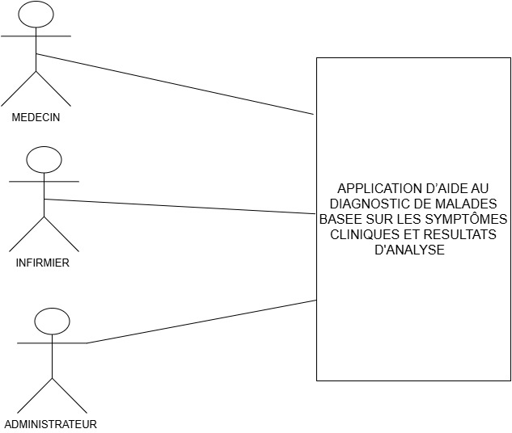
Figure 1 : Diagramme de contexte statique

I. 2. Diagramme de cas d’utilisation
Un diagramme de cas d’utilisation est une représentation graphique qui décrit les interactions entre les acteurs et un système logiciel. Ce diagramme met en évidence les fonctionnalités offertes par le système du point de vue de l’utilisateur, en se concentrant sur ce que le système fait plutôt que sur comment il le fait.
Les cas d’utilisation permettent d’exprimer le besoin des utilisateurs d’un système, ils sont donc une vision orientée de ce besoin au contraire d’une vision informatique.
Un cas d’utilisation permet de décrire l’interaction entre les acteurs et le système. La description de l’interaction est réalisée suivant le point de vue de l’utilisateur.

Ce diagramme met en évidence les fonctionnalités offertes par le système du point de vue de l'utilisateur, en se concentrant sur ce que le système fait plutôt que sur comment il le fait.
Dans notre application, les différents acteurs qui interviennent sont :
-Administrateur
-Medecin
-Infirmier
La figure ci-dessous illustre le diagramme des cas d’utilisations avec les différents acteurs intervenants dans le système et leur rôle.

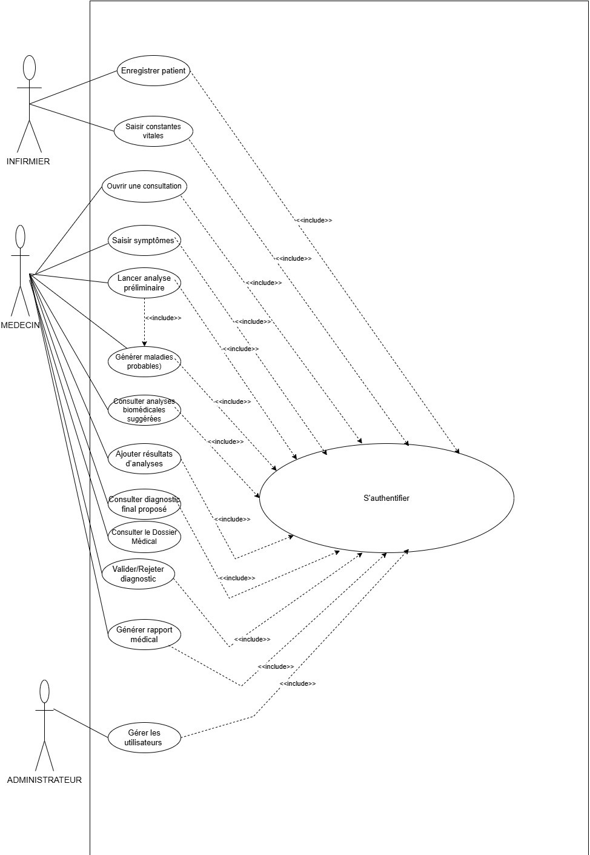Figure 2: Diagramme de cas d’utilisation

II. Modélisation dynamique

II.1. Diagramme de séquence
Le diagramme de séquence permet de décrire le comportement d’un logiciel, pour comprendre les interactions entre les objets et pour valider la conception du système. Il est généralement composé des éléments que sont : les objets, les messages, les activations et les lignes de vie.
Les objets représentent les entités du système logiciel qui interagissent entre elles. Ils sont représentés par des boîtes rectangulaires avec le nom de l’objet. Ils être des demandes, des réponses ou des notifications. Ils sont représentés pas des flèches et des objets, avec le nom du message et les paramètres éventuels. Les activations représentent les périodes pendant lesquelles un objet est actif et exécute une opération. Elles sont représentées par une barre verticale sur la ligne de vie de l’objet. Les lignes de vie représentent la durée de vie des objets. Elles sont représentées par de lignes verticales qui traversent le diagramme de haut en bas.
Représentations
Les figures 3 ,4 et 5 suivantes présentent quelques diagrammes de séquences.

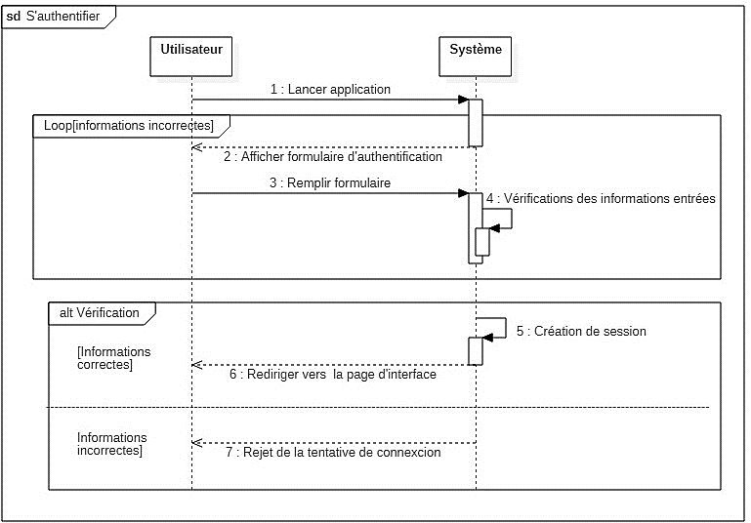

Figure 5 : Diagramme de séquence cas Authentification

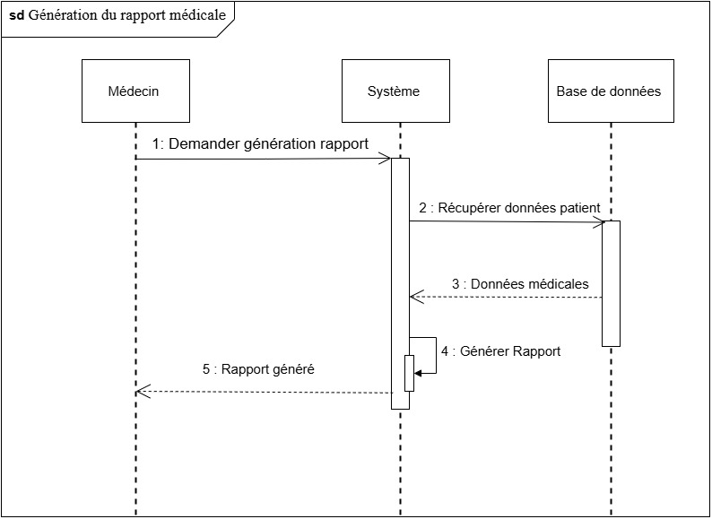
Figure 4 : Diagramme de séquence cas generation de rapport médical
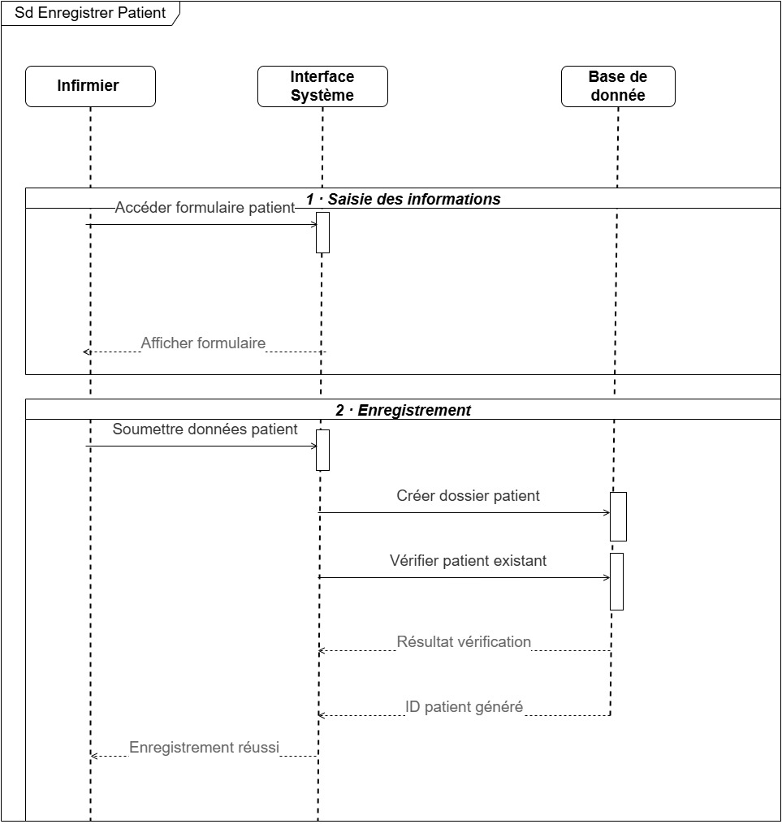

Figure 3 : Diagramme de séquence cas Enregistre patient

II.2. Diagramme d’activités
Le diagramme d’activités permet de représenter le déroulement d’un processus ou d’un workflow. Il d’écrit les actions qui doivent être effectuées pour réaliser une tâche donnée, ainsi que les conditions et les décisions qui régissent le processus. Les éléments intervenant dans sa réalisation sont : les nœuds, les arcs, et les objets de données.
Les nœuds traduisent les actions qui doivent être effectuées. Ils peuvent être des actions simples, des décisions, des boucles ou des points de synchronisation. Les arcs quant à eux permettent de représenter le flux de contrôle entre les nœuds. Ils déterminent l’ordre dans lesquelles les actions doivent être effectuées. Les objets de données représentent les données qui sont utilisés ou produites par les activités. Ils sont représentés par des ovales.
Représentations
Les figures 6,7 et 8 présentent quelques diagrammes d’activités
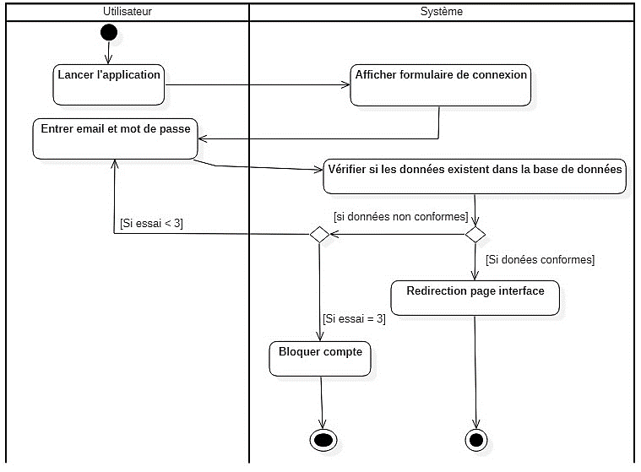

Figure 8 : Diagramme d’activités du cas d’utilisation d’authentification

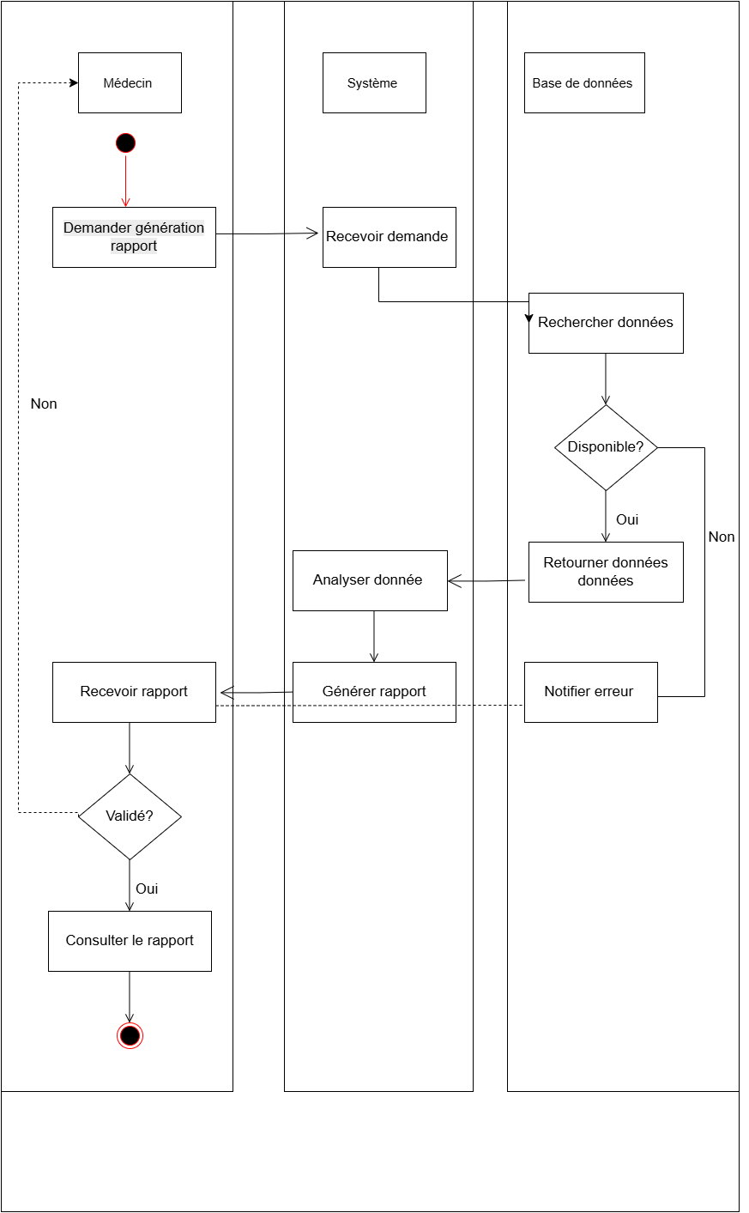 Figure 7 : Diagramme d’activités cas generation de rapport medical

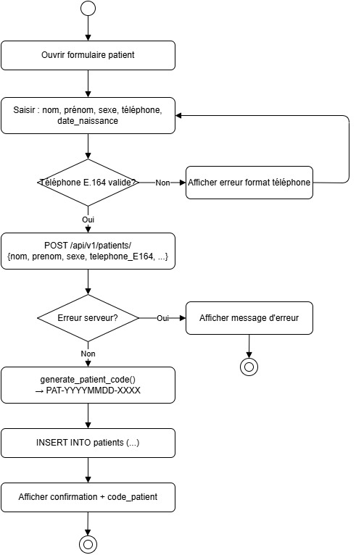
Figure 6 : Diagramme d’activités du cas Enregistrer patient

III. Modélisation statique

III.1. Règles de gestion
Une règle de gestion est une directive ou une instruction qui définit comment une organisation gère ses opérations, prend des décisions et applique des politiques spécifiques.
Voici les règles de gestion en rapport avec notre application :
Règles de Gestion
1. Authentification et sécurité des comptes
RG01 – Tout accès au système nécessite une authentification par adresse e-mail et mot de passe.
RG02 – L'adresse e-mail est unique dans le système ; aucun doublon n'est toléré.
RG03 – Le mot de passe doit comporter au minimum six (6) caractères.
RG04 – Les mots de passe sont stockés sous forme de hachage bcrypt ; aucun mot de passe en clair n'est conservé en base de données.
RG05 – Un compte désactivé ne peut pas se connecter au système.
RG06 – Toute modification du profil utilisateur (nom, prénom, spécialité) requiert la saisie du mot de passe courant pour validation.
2. Gestion des rôles et habilitations
RG07 – Le système reconnaît trois (3) rôles : Médecin, Infirmier(e) et Administrateur.
RG08 – Seul l'administrateur peut créer, activer, désactiver ou supprimer un compte utilisateur.
RG09 – Un administrateur ne peut pas supprimer son propre compte.
RG10 – Seuls le médecin et l'administrateur peuvent supprimer un dossier patient.
RG11 – L'infirmier(e) est le seul rôle habilité à saisir les constantes vitales d'un patient.
3. Gestion des patients
RG12 – L'enregistrement d'un patient requiert obligatoirement : le nom, le prénom, la date de naissance et le sexe.
RG13 – Un code patient unique est généré automatiquement à la création, selon le format PAT-AAAAMMJJ-XXXX ; ce code est immuable.
RG14 – Le sexe ne peut prendre que les valeurs M (Masculin) ou F (Féminin).
RG15 – Le numéro de téléphone doit être saisi au format international E.164 (exemple : +2250102030405).
RG16 – La liste des patients est paginée avec un maximum de cent (100) enregistrements par page, et supporte la recherche par nom, prénom, e-mail ou code patient.
4. Moteur de diagnostic IA
RG17 – Le moteur de diagnostic s'appuie sur une base de référence de mille (1 000) maladies.
RG18 – Le moteur filtre d'abord les maladies selon l'âge et le sexe du patient. Si l'âge est inconnu (valeur 0), le filtre sur l'âge est désactivé.
RG19 – Le score de correspondance d'une maladie est calculé selon la pondération suivante : symptômes 70 %, compatibilité d'âge 10 %, compatibilité de sexe 5 %, analyses biologiques 15 %.
RG20 – Si un symptôme clé obligatoire d'une maladie (IDF > 4,5) est absent chez le patient, le score de cette maladie est multiplié par 0,1 (malus de 90 %).
RG21 – Des scores cliniques validés (Alvarado, Wells TVP, Wells EP, Mac Isaac) peuvent augmenter le score final d'une maladie cible d'un bonus allant de +7 à +20 points.
RG22 – Le score final est plafonné à cent (100) points.
RG23 – Dans le top 4 affiché, une seule variante par racine pathologique est conservée (règle d'anti-ancrage). Les variantes (Aiguë, Sévère, Chronique…) sont regroupées sous la maladie principale.
RG24 – Si le score du premier résultat est inférieur à 1,0, le diagnostic est jugé non fiable et aucun résultat n'est retourné.
5. Constantes vitales et feedback
RG25 – Les constantes vitales enregistrées sont : la température, la pression artérielle, le pouls, la saturation en oxygène (SpO2), le poids et la taille.
RG26 – Après présentation du diagnostic IA, le médecin peut valider ou corriger le diagnostic proposé. Le retour est enregistré et sert à l'amélioration continue du modèle.

III.2.Dictionnaire de données
Le présent tableau regroupe les différents sigles désignations des attributs intervenants dans la réalisation de notre application.

Classe | Attribut | Description | Type | Taille
users | id_user | Identifiant unique de l'utilisateur | INTEGER | —
 | email | Adresse e-mail de connexion (unique) | VARCHAR | 255
 | password_hash | Mot de passe haché (bcrypt) | VARCHAR | 255
 | nom | Nom de famille | VARCHAR | 100
 | prenom | Prénom | VARCHAR | 100
 | role | Rôle : medecin / infirmier / administrateur | ENUM | —
 | specialite | Spécialité médicale ou poste | VARCHAR | 100
 | is_active | État du compte : 1 = actif, 0 = désactivé | TINYINT | 1
 | must_change_password | Changement de mot de passe obligatoire : 0 = non, 1 = oui | TINYINT | 1
 | created_at | Date de création du compte | DATETIME | —
 | updated_at | Date de dernière modification | DATETIME | —
patients | id_patient | Identifiant unique du patient | INTEGER | —
 | code_patient | Code unique généré (PAT-AAAAMMJJ-XXXX) | VARCHAR | 20
 | nom | Nom de famille | VARCHAR | 100
 | prenom | Prénom | VARCHAR | 100
 | date_naissance | Date de naissance (AAAA-MM-JJ) | VARCHAR | 20
 | sexe | Sexe biologique : M ou F | VARCHAR | 5
 | telephone | Numéro de téléphone (format E.164) | VARCHAR | 20
 | email | Adresse e-mail du patient | VARCHAR | 255
 | adresse | Adresse postale | TEXT | —
 | antecedents_medicaux | Antécédents médicaux personnels et familiaux | TEXT | —
 | allergies | Allergies connues | TEXT | —
 | groupe_sanguin | Groupe sanguin (A+, A-, B+, B-, O+, O-, AB+, AB-) | VARCHAR | 5
 | derniere_visite | Date de la dernière consultation | VARCHAR | 30
 | created_at | Date de création du dossier | VARCHAR | 30
 | updated_at | Date de dernière modification | VARCHAR | 30
dossiers_medicaux | id_dossier | Identifiant unique du dossier | INTEGER | —
 | patient_id | Référence vers le patient (1 dossier / patient) | INTEGER | —
 | numero_dossier | Numéro unique généré (DOS-AAAAMMJJ-XXXX) | VARCHAR | 20
 | medecin_referent_id | Médecin référent du patient | INTEGER | —
 | observations_generales | Observations cliniques générales | TEXT | —
 | created_at | Date de création du dossier | DATETIME | —
 | updated_at | Date de dernière modification | DATETIME | —
consultations | id_consultation | Identifiant unique de la consultation | INTEGER | —
 | patient_id | Référence vers le patient | INTEGER | —
 | medecin_id | Référence vers le médecin | INTEGER | —
 | date_consultation | Date et heure de la consultation | VARCHAR | 30
 | motif | Motif de la venue du patient | TEXT | —
 | symptomes | Symptômes rapportés (JSON) | TEXT | —
 | diagnostic | Diagnostic principal posé | TEXT | —
 | traitement | Traitement prescrit | TEXT | —
 | notes | Notes cliniques complémentaires | TEXT | —
 | created_at | Date de création de l'enregistrement | VARCHAR | 30
symptomes | id_symptôme | Identifiant unique du symptôme | INTEGER | —
 | consultation_id | Référence vers la consultation | INTEGER | —
 | nom | Nom du symptôme | VARCHAR | 200
 | intensite | Intensité : faible / modéré / sévère | ENUM | —
analyses | id_analyse | Identifiant unique de l'analyse | INTEGER | —
 | nom | Nom de l'analyse (ex. : Bilirubine, NFS) | VARCHAR | 200
 | unite_normale | Unité de mesure (ex. : mg/dL) | VARCHAR | 50
 | valeur_min | Valeur normale minimale | DECIMAL | (10,3)
 | valeur_max | Valeur normale maximale | DECIMAL | (10,3)
 | description | Description clinique de l'analyse | TEXT | —
resultats_analyses | id_resAnalyse | Identifiant unique du résultat | INTEGER | —
 | consultation_id | Référence vers la consultation | INTEGER | —
 | analyse_id | Référence vers le catalogue d'analyses | INTEGER | —
 | analyse_nom | Nom de l'analyse saisie | VARCHAR | 200
 | valeur_num | Valeur numérique du résultat | DECIMAL | (10,3)
 | valeur_texte | Valeur textuelle (ex. : Positif / Négatif) | VARCHAR | 50
 | unite | Unité de la valeur mesurée | VARCHAR | 20
 | anormal | Indicateur d'anomalie : 0 = normal, 1 = anormal | TINYINT | 1
diagnostics | id_diagnostic | Identifiant unique du diagnostic | INTEGER | —
 | consultation_id | Référence vers la consultation | INTEGER | —
 | patient_id | Référence vers le patient | INTEGER | —
 | symptomes | Symptômes analysés (JSON) | TEXT | —
 | analyses | Analyses biologiques fournies (JSON) | TEXT | —
 | resultats | Résultats complets du moteur IA (JSON) | TEXT | —
 | score | Score de confiance du diagnostic principal (0-100) | DECIMAL | (5,2)
 | urgence | Niveau d'urgence : critique / élevée / modérée / faible | VARCHAR | 20
 | created_at | Date et heure du diagnostic | VARCHAR | 30
diagnostic_resultats | id_diagnosticResul | Identifiant unique du résultat IA | INTEGER | —
 | diagnostic_id | Référence vers le diagnostic IA | INTEGER | —
 | rang | Rang dans le classement (1 = principal, 2-4 = alternatifs) | TINYINT | —
 | maladie | Nom de la maladie proposée | VARCHAR | 200
 | score | Score de confiance (0-100) | DECIMAL | (5,2)
 | urgence | Niveau d'urgence : critique / élevée / modérée / faible | VARCHAR | 20
 | compatibilite_age | Compatibilité avec l'âge du patient (0 ou 1) | TINYINT | 1
 | compatibilite_sexe | Compatibilité avec le sexe du patient (0 ou 1) | TINYINT | 1
vitals | id_vital | Identifiant unique de la mesure | INTEGER | —
 | patient_id | Référence vers le patient | INTEGER | —
 | infirmier_id | Référence vers l'infirmier | INTEGER | —
 | temperature | Température corporelle (°C) | VARCHAR | 20
 | pression | Pression artérielle (ex. : 120/80 mmHg) | VARCHAR | 20
 | pouls | Fréquence cardiaque (batt./min) | VARCHAR | 20
 | spo2 | Saturation en oxygène SpO2 (%) | VARCHAR | 20
 | poids | Poids (kg) | VARCHAR | 20
 | taille | Taille (cm) | VARCHAR | 20
 | observations | Observations infirmières libres | TEXT | —
 | created_at | Date et heure de la mesure | VARCHAR | 30
rapports_medicaux | id_rapport | Identifiant unique du rapport | INTEGER | —
 | consultation_id | Référence vers la consultation | INTEGER | —
 | medecin_id | Référence vers le médecin | INTEGER | —
 | patient_id | Référence vers le patient | INTEGER | —
 | titre | Titre du rapport | VARCHAR | 200
 | contenu | Contenu textuel du rapport | TEXT | —
 | type_rapport | Type : diagnostic / suivi / sortie | ENUM | —
 | created_at | Date et heure de génération | DATETIME | —
diagnostic_feedback | id_feed | Identifiant unique du feedback | INTEGER | —
 | consultation_id | Référence vers la consultation | INTEGER | —
 | patient_id | Référence vers le patient | INTEGER | —
 | medecin_id | Référence vers le médecin | INTEGER | —
 | diagnostic_ia | Diagnostic proposé par le moteur IA | VARCHAR | 200
 | score_ia | Score de confiance initial du moteur IA | DECIMAL | (5,2)
 | valide | Validation : 0 = non validé, 1 = validé | TINYINT | 1
 | diagnostic_final | Diagnostic retenu par le médecin | VARCHAR | 200
 | score_final | Score de confiance final | DECIMAL | (5,2)
 | commentaire | Commentaire ou justification du médecin | TEXT | —
 | created_at | Date et heure du feedback | VARCHAR | 30
medecins | id_medecin | Identifiant unique du médecin | INTEGER | —
 | numero_rpps | Identifiant national professionnel (RPPS) | VARCHAR | 20
 | service | Service hospitalier d'affectation | VARCHAR | 100
infirmiers | id_infirmier | Identifiant unique de l'infirmier | INTEGER | —
 | service | Service d'affectation | VARCHAR | 100
 | grade | Grade : IDE / IADE / IBODE / cadre | ENUM | —
administrateurs | id_admin | Identifiant unique de l'administrateur | INTEGER | —
 | niveau_acces | Niveau d'accès administratif (1 = standard) | TINYINT | —

Tableau 3 : Dictionnaire de données

II.6.3 Diagramme de classes

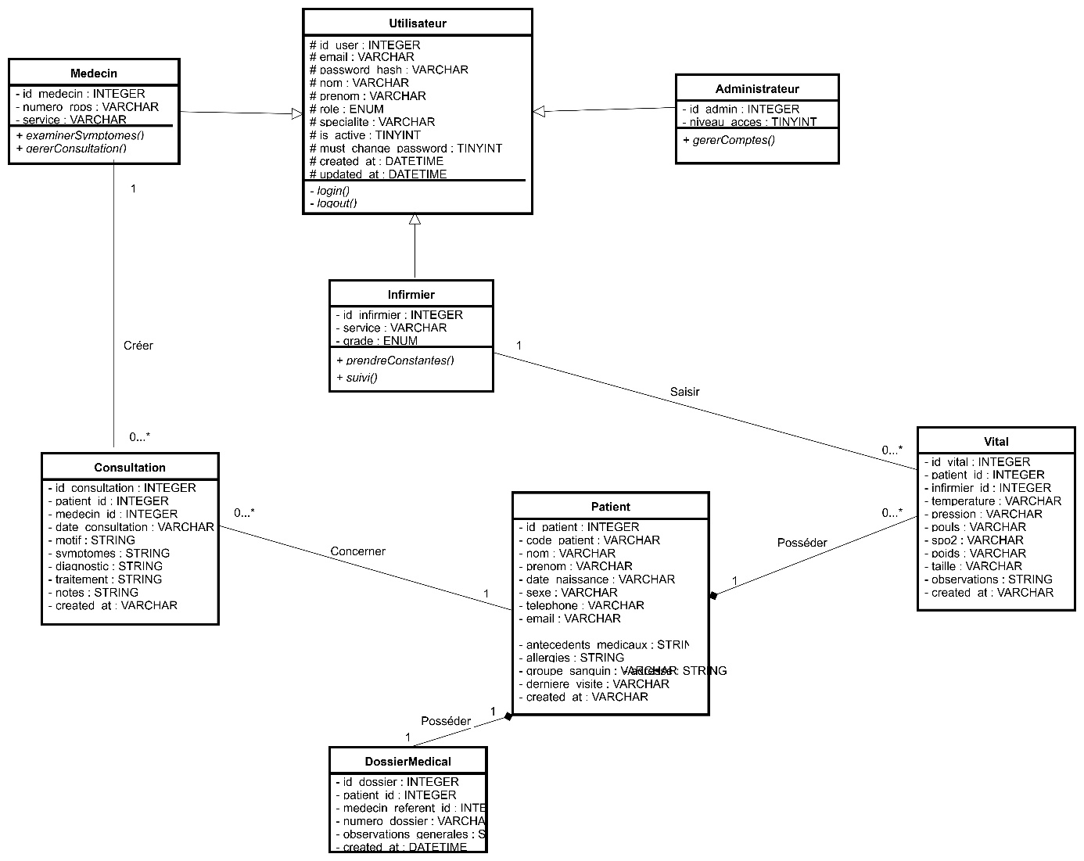

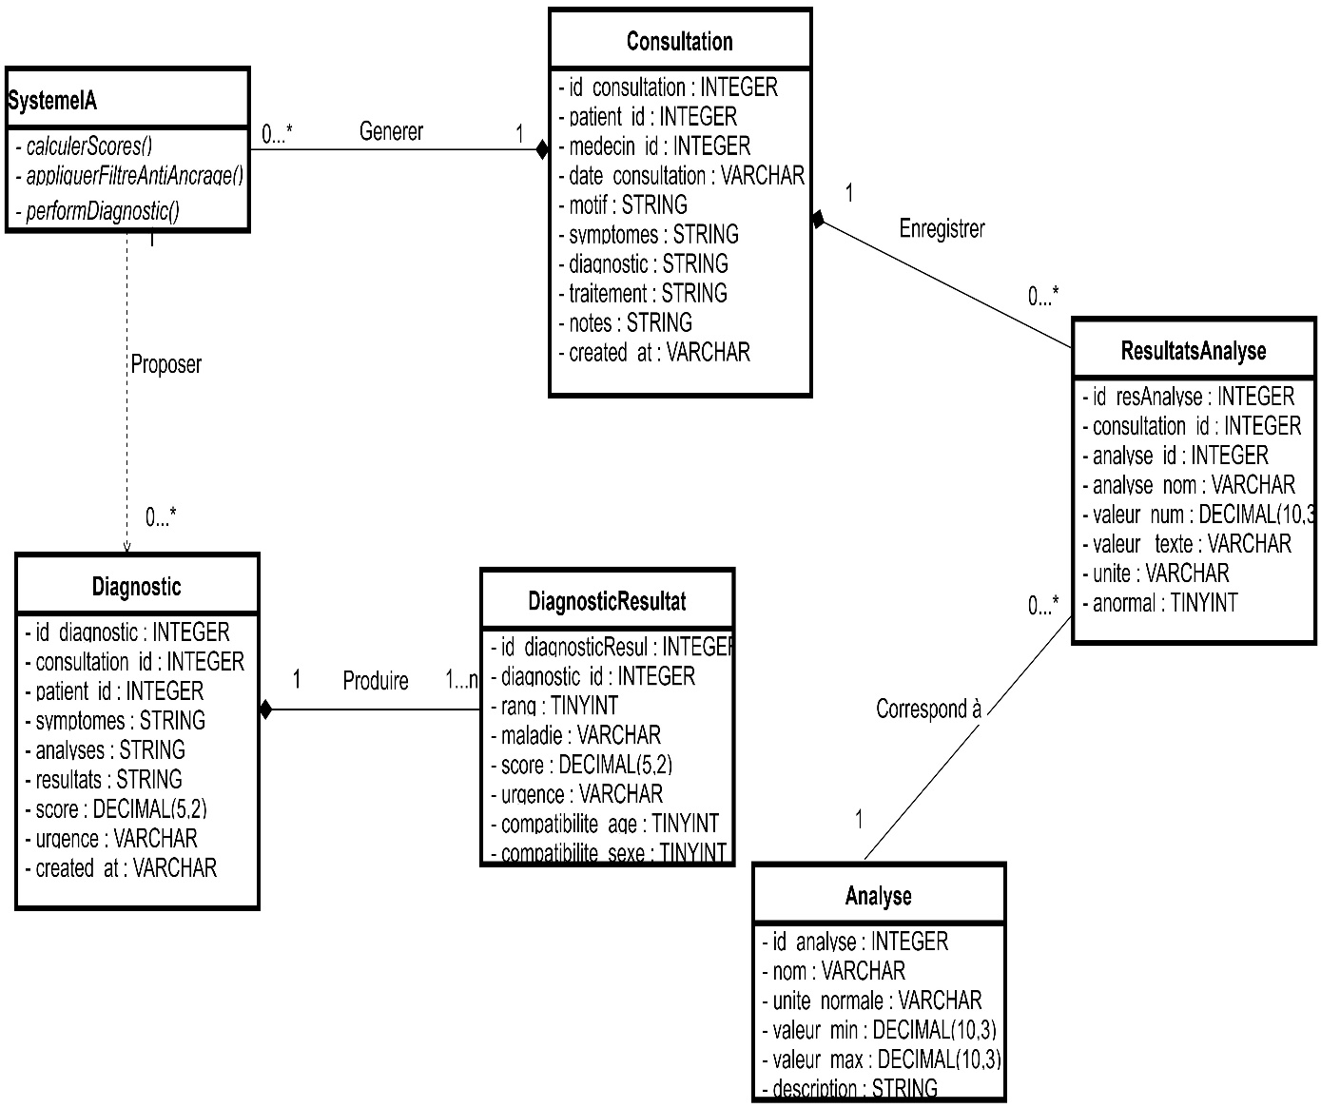

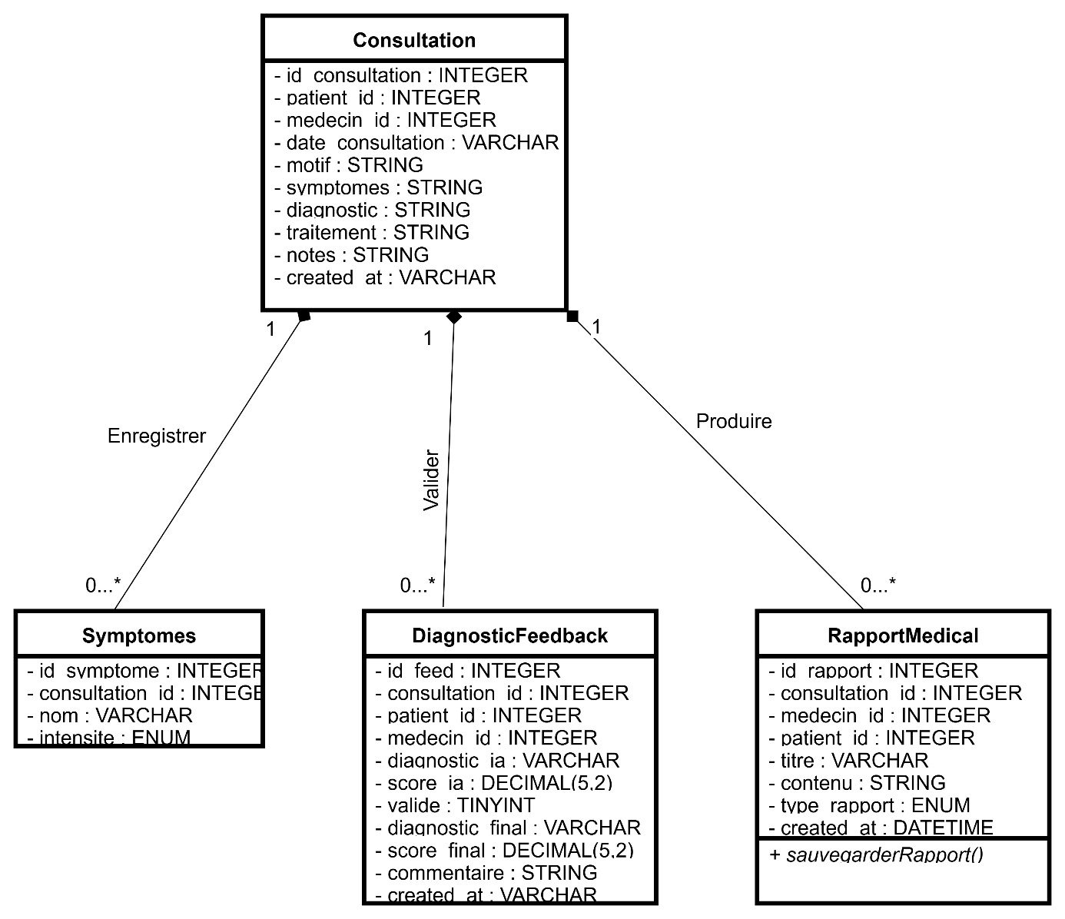

Figure 9 : Diagramme des classes

CHAPITRE III :

REALISATION

III.Environnement de développement et choix du langage de programmation

III.1. Environnement de logiciel
- Gestion de base de données
MySQL est un système de gestion de bases de données relationnelles open source qui est utilisé par des millions de sites web et d’application dans le monde entier. Il utilise le langage SQL pour communiquer avec les bases de données. Ce qui m’a permis de stocker, de récupérer et de manipuler des données de manière efficace. Il est compatible avec de nombreux système d’exploitation, y compris Windows, Linux, Mac OS X et Solaris.

Image 3 : Logo représentant MySQL
- Analyse descriptive du jeu de données

Le jeu de données utilisé dans le cadre de cette étude comporte un total de 1000 observations réparties sur 17 variables. Chaque observation représente une maladie accompagnée d’informations démographiques, de symptômes cliniques ainsi que d’examens biologiques et de leurs résultats attendus.
Le dataset est composé de variables numériques et qualitatives. Les variables numériques sont : N°, Age_Min, Age_Max et Age_Typique. Les autres variables sont de type qualitatif et concernent notamment le nom de la maladie, le sexe prédominant, les différents symptômes, les analyses biologiques et les résultats attendus.
L’analyse de la qualité des données montre qu’aucune valeur manquante n’est présente dans le dataset. En effet, chacune des 17 variables contient exactement 1000 valeurs non nulles, ce qui garantit une bonne cohérence des données et facilite leur exploitation dans les traitements statistiques et les modèles d’intelligence artificielle.
Concernant les variables numériques, la variable Age_Min présente une valeur minimale de 0 an et une valeur maximale de 62 ans, avec une moyenne de 19,60 ans et un écart-type de 8,31. Cela indique que certaines maladies peuvent apparaître dès la naissance ou durant l’enfance.
La variable Age_Max possède une moyenne de 79,53 ans, avec des valeurs comprises entre 73 ans et 100 ans. Cette distribution montre que plusieurs maladies du dataset concernent également les personnes âgées.
Pour la variable Age_Typique, la moyenne observée est de 49,28 ans avec une valeur minimale de 45 ans et une valeur maximale de 81 ans. Cela suggère que les maladies représentées dans le dataset touchent majoritairement les adultes d’âge moyen.
L’analyse des variables qualitatives montre que le dataset contient 601 maladies distinctes. La maladie la plus fréquente est « Leptospirose (Chronique) », présente à 4 reprises dans le jeu de données. Cette diversité importante des maladies constitue un avantage considérable pour la mise en place d’un système d’aide au diagnostic médical.
La variable Sexe_Predominant contient trois catégories : masculin, féminin et les deux sexes (« Both »). La catégorie « Both » est largement dominante avec 951 occurrences, ce qui montre que la majorité des maladies présentes dans le dataset peuvent affecter aussi bien les hommes que les femmes.
Le dataset contient également neuf variables représentant les symptômes associés aux maladies. Le nombre de symptômes distincts varie entre 97 et 104 selon les colonnes. Parmi les symptômes les plus fréquents figurent notamment : l’ictère cutanéo-muqueux, la fièvre modérée, l’hémoptysie, les nausées et vomissements, la tachycardie, la fatigue chronique, la fatigue intense et la dysphagie. Cette diversité symptomatique enrichit considérablement la capacité du système à établir des correspondances précises entre les symptômes et les maladies.
Les variables Analyses_biologiques_et_examens et Résultats_attendus comportent chacune 106 valeurs distinctes. Les examens biologiques les plus fréquents concernent principalement les analyses sanguines, les tests diagnostiques rapides et certains examens microbiologiques. L’examen le plus représenté dans le dataset est le frottis sanguin épais et mince associé au test de diagnostic rapide.
En conclusion, l’analyse descriptive montre que le jeu de données présente une structure cohérente, complète et riche en informations médicales. L’absence de valeurs manquantes, la diversité des maladies, la richesse des symptômes ainsi que la présence des analyses biologiques rendent ce dataset particulièrement adapté au développement d’un système intelligent d’aide au diagnostic médical basé sur l’intelligence artificielle.
- Outils de Description
Durant notre phase de réalisation, grâce à quelques outils de description, il a été possible de gérer les interfaces et les diverses interactions entre la base de données et nos divers formulaires.

- Bootstrap
Bootstrap : Bootstrap est un framework de développement web open-source qui facilite la création de sites web et d’applications en fournissant des composants prêts à l’emploi, les développeurs peuvent rapidement créer des interfaces utilisateur réactives et esthétiques sans avoir à écrire de code CSS ou JavaScript personnalisé.


Image 4 : Logo représentant Bootstrap
- HTML
L'Hypertext Markup Language, généralement abrégé HTML, est le format de données conçu pour représenter les pages web. Ce n'est pas à proprement parlé un langage de programmation, mais un langage de balisage permettant d'écrire de l'hypertexte, d'où son nom. HTML permet également de structurer sémantiquement et de mettre en forme le contenu des pages, d'inclure des ressources multimédias dont des images, des formulaires de saisie. La plupart du temps, d'autres langages informatiques sont utilisés avec le HTML.

Image 5 : Logo représentant HTML
- CSS
CSS: Cascading Style Sheets (feuilles de styles en cascade) : servent à mettre en forme des documents web, type page HTML ou XML. Par l'intermédiaire de propriétés d'apparence (couleurs, bordures, polices, etc.) et de placement (largeur, hauteur, côte à côte, dessus dessous, etc.). Le rendu d'une page web peut être intégralement modifié sans aucun code supplémentaire dans la page web.

Image 6 : Logo représentant CSS
- JAVASCRIPT
JavaScript Souvent abrégé JS, JavaScript est un langage de programmation de scripts principalement utilisé dans les pages web interactives mais aussi côté serveur. C'est un langage orienté objet à prototype, c'est-à-dire que les bases du langage et ses principales interfaces sont fournies par des objets qui ne sont pas des instances de classes, mais qui sont chacun équipés de constructeurs permettant de créer leurs propriétés, et notamment une propriété de prototypage qui permet d'en créer des objets héritiers personnalisés.

Image 7 : Logo représentant le javascript
- JQUERY :
Query est une bibliothèque JavaScript libre et multiplateforme créée pour faciliter l'écriture de scripts côté client dans le code HTML des pages web. Le but de la bibliothèque étant le parcours et la modification du DOM, elle contient de nombreuses fonctionnalités ; notamment des animations, la manipulation des feuilles de style en cascade, la gestion des évènements, etc.


Image 8 : Logo représentant le JQUERY
- FastAPI
FastAPI est un framework Python moderne et performant pour la création d'API RESTful. Il se distingue par sa rapidité d'exécution, sa génération automatique de documentation interactive (Swagger UI) et son utilisation des annotations de type Python pour valider automatiquement les données. C'est la technologie que nous avons choisie pour développer le backend de notre application d'aide au diagnostic médical.

Image 2 : Logo représentant FastAPI
- React (TypeScript)
React est une bibliothèque JavaScript open source permettant de créer des interfaces utilisateur dynamiques et réactives. Nous avons utilisé React avec TypeScript, un sur-ensemble typé de JavaScript qui améliore la robustesse du code et facilite sa maintenance. React nous a permis de construire le frontend de notre application sous forme de composants réutilisables, offrant une expérience utilisateur intuitive aux médecins et infirmiers.

Image 5 : Logo représentant HTML
- Python et scikit-learn
Python est le langage de programmation utilisé pour le développement du backend et du modèle d'intelligence artificielle. La bibliothèque scikit-learn nous a permis d'implémenter l'algorithme Random Forest pour la classification des maladies. Ce modèle, entraîné sur un dataset de 153 maladies, génère des prédictions diagnostiques avec un niveau de confiance calculé pour chaque prédiction.

Image 6 : Logo représentant Python
- SQLAlchemy et MySQL
SQLAlchemy est un ORM (Object-Relational Mapping) Python utilisé pour interagir avec la base de données MySQL. Il permet de manipuler les données sous forme d'objets Python sans écrire de requêtes SQL brutes, garantissant ainsi la sécurité contre les injections SQL. MySQL stocke l'ensemble des données médicales : patients, consultations, symptômes, diagnostics et résultats d'analyses.
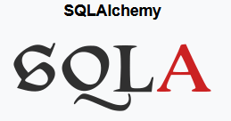
Image 7: Logo représentant SQLAlchemy et MySQL
- JWT (JSON Web Token)
JWT (JSON Web Token) est le mécanisme d'authentification utilisé pour sécuriser l'API. Après connexion, chaque utilisateur reçoit un token JWT signé avec une clé secrète, valide pendant 24 heures. Ce token est envoyé dans les en-têtes de chaque requête API, permettant au backend de vérifier l'identité et le rôle de l'utilisateur avant d'autoriser l'accès aux ressources.

Image 6 : Logo représentant JWT

III.2. Environnement de développement
L’environnement de développement utilisé est Visual Studio Code.
Visual Studio Code
Visual Studio Code (VS Code) est un éditeur de code source léger, puissant et gratuit développé par microsoft. Il est disponible pour windows, macOs et Linux. VS Code offre une interface utilisateur intuitive et facile à utiliser. Il propose aussi une disposition de l’éditeur de code flexible avec des onglets, une barre latérale pour la navigation dans les fichiers et les dossiers, ainsi qu’une barre d’activités pour l’accès rapide aux fonctionnalités. L’autre caractéristique de cet éditeur est la prise en charge de plusieurs langages de programmation, ainsi que la coloration syntaxique et la mise en forme automatique pour une meilleure visibilité du code.


Image 9 : Logo représentant le VS code

III.3. Implémentation et interface
III.3.1. Schéma logique relationnel
Le schéma logique relationnel correspondant ou diagramme de classe établit continue une représentation structurée des attributs et des relations qui composent la base de données de note application de gestion des notes d’examens des étudiants. Il offre une vue détaillé de la manière dont les différentes tables de la base de données sont organisées et interconnectées. En décrivant les entités telles que semestre, filière, options, niveau étude, publication, centre, user, chef service examen, administration, étudiant, matière, UE, note matière, année académique, filière centre.
Le modèle relationnel correspondant au diagramme de classe établit est le suivant :

1. Structure des Relations
- USERS ( id_user, email, password_hash, nom, prenom, role, specialite, is_active, created_at, updated_at )

- MEDECINS ( id_medecin, numero_rpps, service )

- INFIRMIERS ( id_infirmier, service, grade )

- ADMINISTRATEURS ( id_admin, niveau_acces )

- PATIENTS ( id_patient, code_patient, nom, prenom, date_naissance, sexe, telephone, email, adresse, antecedents_medicaux, allergies, groupe_sanguin, derniere_visite, created_at, updated_at )

- DOSSIERS_MEDICAUX ( id_dossier, numero_dossier, observations_generales, created_at, updated_at, #patient_id, #medecin_referent_id )

- CONSULTATIONS ( id_consultation, date_consultation, motif, symptomes, diagnostic, traitement, notes, created_at, #patient_id, #medecin_id )

- SYMPTOMES ( id_symptome, nom, intensite, #consultation_id )

- ANALYSES ( id_analyse, nom, unite_normale, valeur_min, valeur_max, description )

- RESULTATS_ANALYSES ( id_resAnalyse, analyse_nom, valeur_num, valeur_texte, unite, anormal, #consultation_id, #analyse_id )

- DIAGNOSTICS ( id_diagnostic, symptomes, analyses, resultats, score, urgence, created_at, #consultation_id, #patient_id )

- DIAGNOSTIC_RESULTATS ( id_diagnosticResul, rang, maladie, score, urgence, compatibilite_age, compatibilite_sexe, #diagnostic_id )
- VITALS ( id_vital, temperature, pression, pouls, spo2, poids, taille, observations, created_at, #patient_id, #infirmier_id )
- RAPPORTS_MEDICAUX ( id_rapport, titre, contenu, type_rapport, created_at, #consultation_id, #medecin_id, #patient_id )
- DIAGNOSTIC_FEEDBACK ( id_feed, diagnostic_ia, score_ia, valide, diagnostic_final, score_final, commentaire, created_at, #consultation_id, #patient_id, #medecin_id )

2. Contraintes d'Intégrité Référentielle
Le tableau ci-dessous formalise les liens de subordination et de cohérence entre les différentes tables de la base de données.
Table Source | Clé Étrangère | Table Référencée | Clé Primaire Cible
DOSSIERS_MEDICAUX | #patient_id | PATIENTS | id_patient
DOSSIERS_MEDICAUX | #medecin_referent_id | USERS | id_user
CONSULTATIONS | #patient_id | PATIENTS | id_patient
CONSULTATIONS | #medecin_id | USERS | id_user
SYMPTOMES | #consultation_id | CONSULTATIONS | id_consultation
RESULTATS_ANALYSES | #consultation_id | CONSULTATIONS | id_consultation
RESULTATS_ANALYSES | #analyse_id | ANALYSES | id_analyse
DIAGNOSTICS | #consultation_id | CONSULTATIONS | id_consultation
DIAGNOSTICS | #patient_id | PATIENTS | id_patient
DIAGNOSTIC_RESULTATS | #diagnostic_id | DIAGNOSTICS | id_diagnostic
VITALS | #patient_id | PATIENTS | id_patient
VITALS | #infirmier_id | USERS | id_user
RAPPORTS_MEDICAUX | #consultation_id | CONSULTATIONS | id_consultation
RAPPORTS_MEDICAUX | #medecin_id | USERS | id_user
RAPPORTS_MEDICAUX | #patient_id | PATIENTS | id_patient
DIAGNOSTIC_FEEDBACK | #consultation_id | CONSULTATIONS | id_consultation
DIAGNOSTIC_FEEDBACK | #patient_id | PATIENTS | id_patient
DIAGNOSTIC_FEEDBACK | #medecin_id | USERS | id_user
III.3.2. Script d’implantation de la base de données
Un script d’implantation de base de données est un ensemble de commandes SQL qui permettent de créer et de configurer une base de données. Il contient des instructions pour créer les tables, les vues, les index, les contraintes, les procédures stockées et autres objets de base de données nécessaires à l’application. Il peut également inclure des données d’exemple à insérer dans la base de données lors de sa création. Voici notre script d’implantation suivi d’une figure représentant la base de données.

Table 1 — users (Utilisateurs)
Table centrale d'authentification. Chaque utilisateur possède un rôle ENUM qui détermine ses droits d'accès dans l'application.

CREATE TABLE users (
id_user INT UNSIGNED AUTO_INCREMENT PRIMARY KEY,
email VARCHAR(255) UNIQUE NOT NULL,
password_hash VARCHAR(255) NOT NULL,
nom VARCHAR(100) NOT NULL,
prenom VARCHAR(100) NOT NULL,
role ENUM('medecin','infirmier','administrateur') NOT NULL,
specialite VARCHAR(100),
is_active TINYINT(1) NOT NULL DEFAULT 1,
created_at DATETIME NOT NULL DEFAULT CURRENT_TIMESTAMP,
updated_at DATETIME ON UPDATE CURRENT_TIMESTAMP
) ENGINE=InnoDB DEFAULT CHARSET=utf8mb4;

Table 2 — patients
Contient toutes les informations démographiques et médicales des patients (antécédents, allergies, groupe sanguin).

CREATE TABLE patients (
id_patient INT UNSIGNED AUTO_INCREMENT PRIMARY KEY,
code_patient VARCHAR(20) UNIQUE NOT NULL,
nom VARCHAR(100) NOT NULL,
prenom VARCHAR(100) NOT NULL,
date_naissance VARCHAR(20) NOT NULL,
sexe VARCHAR(5) NOT NULL,
telephone VARCHAR(20),
email VARCHAR(255),
adresse TEXT,
antecedents_medicaux TEXT,
allergies TEXT,
groupe_sanguin VARCHAR(5),
derniere_visite VARCHAR(30),
created_at VARCHAR(30) NOT NULL,
updated_at VARCHAR(30)
) ENGINE=InnoDB DEFAULT CHARSET=utf8mb4;

Table 3 — dossiers_medicaux
Relation 1:1 avec la table patients. Chaque patient possède un dossier médical unique référençant un médecin référent.

CREATE TABLE dossiers_medicaux (
id_dossier INT UNSIGNED AUTO_INCREMENT PRIMARY KEY,
patient_id INT UNSIGNED UNIQUE NOT NULL,
numero_dossier VARCHAR(20) UNIQUE NOT NULL,
medecin_referent_id INT UNSIGNED,
observations_generales TEXT,
created_at DATETIME NOT NULL DEFAULT CURRENT_TIMESTAMP,
updated_at DATETIME ON UPDATE CURRENT_TIMESTAMP,
CONSTRAINT fk_dm_patient FOREIGN KEY (patient_id)
REFERENCES patients(id_patient) ON DELETE CASCADE,
CONSTRAINT fk_dm_medecin FOREIGN KEY (medecin_referent_id)
REFERENCES users(id_user) ON DELETE SET NULL
) ENGINE=InnoDB DEFAULT CHARSET=utf8mb4;

Table 4 — consultations
Enregistre chaque acte de consultation médicale avec ses symptômes, diagnostic et traitement prescrits.

CREATE TABLE consultations (
id_consultation INT UNSIGNED AUTO_INCREMENT PRIMARY KEY,
patient_id INT UNSIGNED NOT NULL,
medecin_id INT UNSIGNED NOT NULL,
date_consultation VARCHAR(30) NOT NULL,
motif TEXT,
symptomes TEXT,
diagnostic TEXT,
traitement TEXT,
notes TEXT,
created_at VARCHAR(30) NOT NULL,
CONSTRAINT fk_cons_patient FOREIGN KEY (patient_id)
REFERENCES patients(id_patient) ON DELETE RESTRICT,
CONSTRAINT fk_cons_medecin FOREIGN KEY (medecin_id)
REFERENCES users(id_user) ON DELETE RESTRICT,
INDEX idx_cons_patient (patient_id),
INDEX idx_cons_date (date_consultation(20))
) ENGINE=InnoDB DEFAULT CHARSET=utf8mb4;

Table 5 — symptomes
Liste détaillée des symptômes associés à une consultation, avec leur intensité (faible, modéré, sévère).

CREATE TABLE symptomes (
id_symptome INT UNSIGNED AUTO_INCREMENT PRIMARY KEY,
consultation_id INT UNSIGNED NOT NULL,
nom VARCHAR(200) NOT NULL,
intensite ENUM('faible','modéré','sévère') DEFAULT 'modéré',
CONSTRAINT fk_sym_cons FOREIGN KEY (consultation_id)
REFERENCES consultations(id_consultation) ON DELETE CASCADE,
INDEX idx_sym_cons (consultation_id)
) ENGINE=InnoDB DEFAULT CHARSET=utf8mb4;

Table 6 — analyses
Catalogue de référence des analyses biologiques disponibles, avec les valeurs normales min/max.

CREATE TABLE analyses (
id_analyse INT UNSIGNED AUTO_INCREMENT PRIMARY KEY,
nom VARCHAR(200) UNIQUE NOT NULL,
unite_normale VARCHAR(50),
valeur_min DECIMAL(10,3),
valeur_max DECIMAL(10,3),
description TEXT
) ENGINE=InnoDB DEFAULT CHARSET=utf8mb4;

Table 7 — resultats_analyses
Valeurs mesurées pour chaque analyse lors d'une consultation. Le champ anormal signale un résultat hors normes.

CREATE TABLE resultats_analyses (
id_resAnalyse INT UNSIGNED AUTO_INCREMENT PRIMARY KEY,
consultation_id INT UNSIGNED NOT NULL,
analyse_id INT UNSIGNED,
analyse_nom VARCHAR(200) NOT NULL,
valeur_num DECIMAL(10,3),
valeur_texte VARCHAR(50),
unite VARCHAR(20),
anormal TINYINT(1) NOT NULL DEFAULT 0,
CONSTRAINT fk_ra_cons FOREIGN KEY (consultation_id)
REFERENCES consultations(id_consultation) ON DELETE CASCADE,
CONSTRAINT fk_ra_analyse FOREIGN KEY (analyse_id)
REFERENCES analyses(id_analyse) ON DELETE SET NULL,
INDEX idx_ra_cons (consultation_id)
) ENGINE=InnoDB DEFAULT CHARSET=utf8mb4;

Table 8 — diagnostics (Moteur IA)
Stocke chaque appel au moteur Random Forest. Les champs symptomes et analyses contiennent les vecteurs de données transmis au modèle.

CREATE TABLE diagnostics (
id_diagnostic INT UNSIGNED AUTO_INCREMENT PRIMARY KEY,
consultation_id INT UNSIGNED NOT NULL,
patient_id INT UNSIGNED NOT NULL,
symptomes TEXT NOT NULL,
analyses TEXT,
resultats TEXT NOT NULL,
score DECIMAL(5,2),
urgence VARCHAR(20),
created_at VARCHAR(30) NOT NULL,
CONSTRAINT fk_diag_cons FOREIGN KEY (consultation_id)
REFERENCES consultations(id_consultation) ON DELETE CASCADE,
CONSTRAINT fk_diag_patient FOREIGN KEY (patient_id)
REFERENCES patients(id_patient) ON DELETE RESTRICT,
INDEX idx_diag_cons (consultation_id),
INDEX idx_diag_patient (patient_id)
) ENGINE=InnoDB DEFAULT CHARSET=utf8mb4;

Table 9 — diagnostic_resultats
Détail des 4 maladies candidates retournées par le modèle IA, classées par rang de probabilité.

CREATE TABLE diagnostic_resultats (
id_diagnosticResul INT UNSIGNED AUTO_INCREMENT PRIMARY KEY,
diagnostic_id INT UNSIGNED NOT NULL,
rang TINYINT UNSIGNED NOT NULL,
maladie VARCHAR(200) NOT NULL,
score DECIMAL(5,2) NOT NULL,
urgence VARCHAR(20),
compatibilite_age TINYINT(1),
compatibilite_sexe TINYINT(1),
CONSTRAINT fk_res_diag FOREIGN KEY (diagnostic_id)
REFERENCES diagnostics(id_diagnostic) ON DELETE CASCADE,
INDEX idx_res_diag (diagnostic_id)
) ENGINE=InnoDB DEFAULT CHARSET=utf8mb4;

Table 10 — vitals (Constantes vitales)
Relevés des constantes vitales d'un patient effectués par l'infirmier (température, pression, pouls, SpO2, poids, taille).

CREATE TABLE vitals (
id_vital INT UNSIGNED AUTO_INCREMENT PRIMARY KEY,
patient_id INT UNSIGNED NOT NULL,
infirmier_id INT UNSIGNED,
temperature VARCHAR(20),
pression VARCHAR(20),
pouls VARCHAR(20),
spo2 VARCHAR(20),
poids VARCHAR(20),
taille VARCHAR(20),
observations TEXT,
created_at VARCHAR(30) NOT NULL,
CONSTRAINT fk_vit_patient FOREIGN KEY (patient_id)
REFERENCES patients(id_patient) ON DELETE RESTRICT,
CONSTRAINT fk_vit_infirmier FOREIGN KEY (infirmier_id)
REFERENCES users(id_user) ON DELETE SET NULL,
INDEX idx_vit_patient (patient_id)
) ENGINE=InnoDB DEFAULT CHARSET=utf8mb4;

Table 11 — rapports_medicaux
Rapports formels rédigés par le médecin, de type diagnostic, suivi ou sortie, archivés par consultation.

CREATE TABLE rapports_medicaux (
id_rapport INT UNSIGNED AUTO_INCREMENT PRIMARY KEY,
consultation_id INT UNSIGNED NOT NULL,
medecin_id INT UNSIGNED NOT NULL,
patient_id INT UNSIGNED NOT NULL,
titre VARCHAR(200) NOT NULL,
contenu TEXT,
type_rapport ENUM('diagnostic','suivi','sortie')
NOT NULL DEFAULT 'diagnostic',
created_at DATETIME NOT NULL DEFAULT CURRENT_TIMESTAMP,
CONSTRAINT fk_rap_cons FOREIGN KEY (consultation_id)
REFERENCES consultations(id_consultation) ON DELETE CASCADE,
CONSTRAINT fk_rap_medecin FOREIGN KEY (medecin_id)
REFERENCES users(id_user) ON DELETE RESTRICT,
CONSTRAINT fk_rap_patient FOREIGN KEY (patient_id)
REFERENCES patients(id_patient) ON DELETE RESTRICT,
INDEX idx_rap_cons (consultation_id),
INDEX idx_rap_patient (patient_id)
) ENGINE=InnoDB DEFAULT CHARSET=utf8mb4;

Table 12 — diagnostic_feedback
Trace la validation (ou correction) du diagnostic IA par le médecin. Permet d'alimenter le corpus d'entraînement du modèle.

CREATE TABLE diagnostic_feedback (
id_feed INT UNSIGNED AUTO_INCREMENT PRIMARY KEY,
consultation_id INT UNSIGNED NOT NULL,
patient_id INT UNSIGNED NOT NULL,
medecin_id INT UNSIGNED NOT NULL,
diagnostic_ia VARCHAR(200) NOT NULL,
score_ia DECIMAL(5,2),
valide TINYINT(1) NOT NULL DEFAULT 0,
diagnostic_final VARCHAR(200),
score_final DECIMAL(5,2),
commentaire TEXT,
created_at VARCHAR(30) NOT NULL,
CONSTRAINT fk_fb_cons FOREIGN KEY (consultation_id)
REFERENCES consultations(id_consultation) ON DELETE CASCADE,
CONSTRAINT fk_fb_patient FOREIGN KEY (patient_id)
REFERENCES patients(id_patient) ON DELETE RESTRICT,
CONSTRAINT fk_fb_medecin FOREIGN KEY (medecin_id)
REFERENCES users(id_user) ON DELETE RESTRICT
) ENGINE=InnoDB DEFAULT CHARSET=utf8mb4;

Tables 13-14-15 — Spécialisations de profils
Tables de spécialisation liées à users par héritage : medecins (numéro RPPS, service), infirmiers (grade : IDE/IADE/IBODE/cadre) et administrateurs (niveau d'accès).

Médecin
CREATE TABLE medecins (
id_medecin INT UNSIGNED AUTO_INCREMENT PRIMARY KEY,
user_id INT UNSIGNED NOT NULL,
numero_rpps VARCHAR(20),
service VARCHAR(100),
CONSTRAINT fk_med_user FOREIGN KEY (user_id)
REFERENCES users(id_user) ON DELETE CASCADE
) ENGINE=InnoDB DEFAULT CHARSET=utf8mb4;

Infirmier
CREATE TABLE infirmiers (
id_infirmier INT UNSIGNED PRIMARY KEY AUTO_INCREMENT,
user_id INT UNSIGNED NOT NULL,
service VARCHAR(100),
grade ENUM('IDE','IADE','IBODE','cadre') DEFAULT 'IDE',
CONSTRAINT fk_inf_user FOREIGN KEY (user_id)
REFERENCES users(id_user) ON DELETE CASCADE
) ENGINE=InnoDB DEFAULT CHARSET=utf8mb4;

Administrateur
CREATE TABLE administrateurs (
id_admin INT UNSIGNED PRIMARY KEY AUTO_INCREMENT,
user_id INT UNSIGNED NOT NULL,
niveau_acces TINYINT UNSIGNED NOT NULL DEFAULT 1,
CONSTRAINT fk_adm_user FOREIGN KEY (user_id)
REFERENCES users(id_user) ON DELETE CASCADE
) ENGINE=InnoDB DEFAULT CHARSET=utf8mb4;

III.3.3 Interfaces homme-machine
Les images et présentent quelques interfaces de notre application et leurs fonctionnalités.
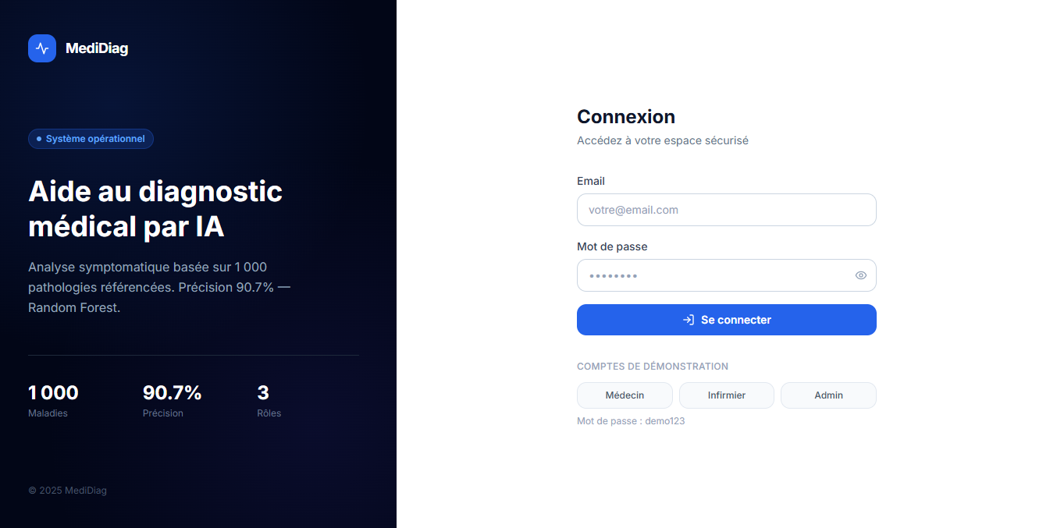
Image : page de connexion

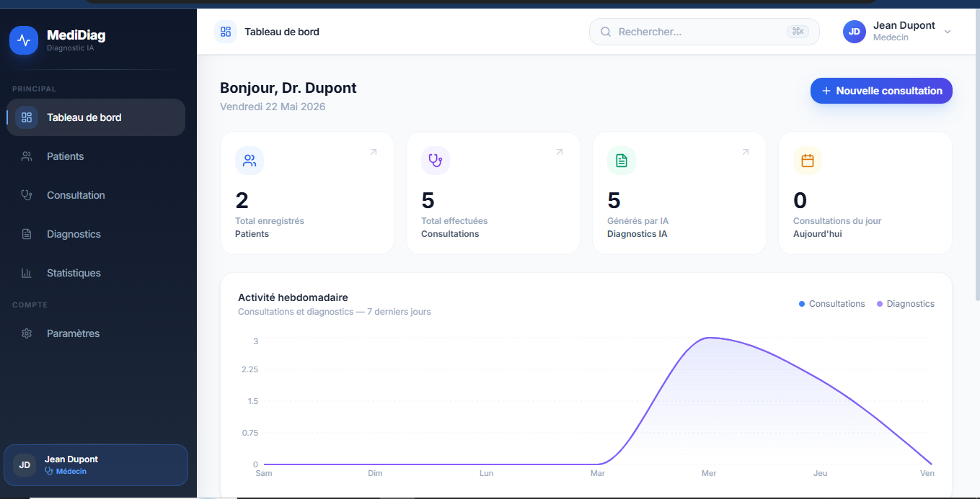
Image : Tableau de bord du médecin
Cette interface ci-dessous présente le tableau de bord administrateur

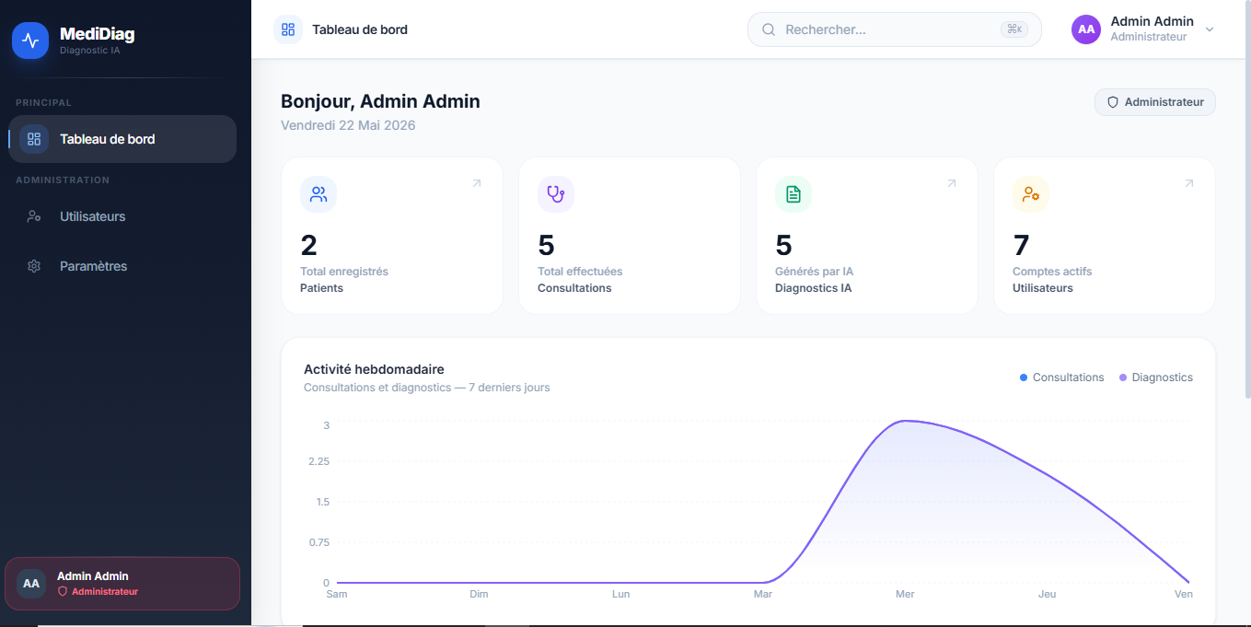

Image : page de l’administrateur

CONCLUSION

Les avancées technologiques du siècle ont transformé notre manière de vivre et de travailler, et le domaine de l'éducation n'est pas en reste. Notre projet de conception et réalisation d'une application web pour la gestion des notes d'examens basée sur le système LMD est une illustration de cette évolution. En exploitant nos connaissances en bases de données et en programmation web, nous avons créé une plateforme qui offre aux étudiants un accès rapide et pratique à leurs résultats académiques, où qu'ils soient.
Bien que notre application représente une étape importante dans l'amélioration de l'expérience étudiante, nous sommes conscients qu'elle peut encore être perfectionnée. Les défis rencontrés tout au long du processus de développement nous ont permis de prendre conscience des lacunes de notre système et des besoins non comblés. Ainsi, nous envisageons d'intégrer dans un avenir proche de nouvelles fonctionnalités telles que la possibilité pour les étudiants de réclamer leurs notes ou de communiquer plus facilement avec l'administration.
En fin de compte, notre projet reflète notre engagement envers l'innovation continue dans le domaine de l'éducation. Nous sommes convaincus que l'utilisation de technologies modernes telles que les applications web contribuera à optimiser les résultats académiques et à faciliter le parcours des étudiants. En poursuivant nos efforts d'amélioration et d'adaptation aux besoins changeants de la communauté éducative, nous espérons créer des solutions encore plus efficaces et inclusives pour l'avenir de l'enseignement supérieur.

REFERENCES WEBOGRAPHIQUES ET BIBLIOGRAPHIQUES

- Webographie
[1] https://fr.wikipedia.org/w/index.php?search=Uml+diagramme+de+s%
C3 %A9quence&title=Sp%C3%A9cial%3ARecherche&ns0=1 consulté le
18 Avril 2024 à 18h 40 min

[2] https://perso.liris.cnrs.fr/christine.solnon/coursUML.pdf consulté le
    - Avril 2024 à 21 h 33 min

[3] https://openclassrooms.com/forum/sujet/-wampserver consulté le 03 Mai 2024 à 22 h 55 min

[4] https://openclassrooms.com/forum/sujet/ajax- consulté le 07 mai
2024 à 14 h 20 min
[5] https://symfony.com/doc/current/index.html consulté le 10 Mai 2024 à 14 h
03 min
- Bibliographie
[6] Pascal Roques Mémento UML 2.5, Eyrolles, édition ‘, Août 2020
[7] Mémoire sur le développement d'une plateforme web pour la consultation des résultats de fin de semestre: cas de l'UATM, réalisé par Réthyce AGONGNON & devert DEGBELO en 2022-2023 et disponible dans la bibliothèque de l’UATM GASA-FORMATION

